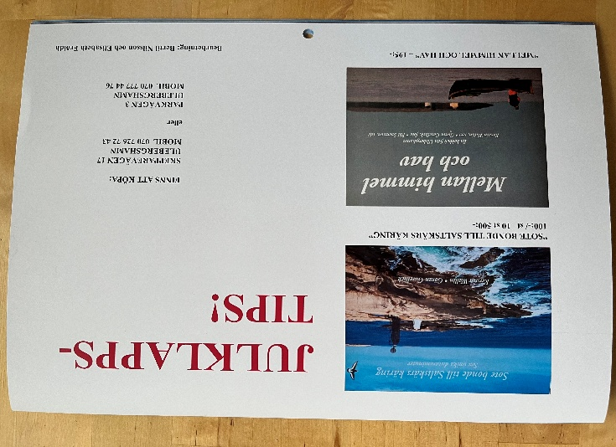

ALMANACKA 2026
SEDAN 2021 HAR VI TAGIT FRAM EN ALMANACKA MED
FOTON FRÅN ULEBERGSHAMN!
KOSTNAD 120:- ST.
DIREKTKÖP – SE ADRESS NEDAN.
BESTÄLLA: SWISHA PENGAR OCH ANGE NAMN OCH VAD DU BESTÄLLER.
DÄREFTER LÄGGER VI UNDAN FÖR AVHÄMTNING SENARE.
SE MOBILNUMMER NEDAN.
ELISABETH FRÖIDH SKEPPEREVÄGEN 17 – MOBIL 070 726 72 43
BERTIL NILSSON PARKVÄGEN 3 – MOBIL 070 777 44 76
------------------------
”ALMANACKAN FÖR 2026” – 120:-
”SOTE BONDE TILL SALTSKÄRS KÄRING”- 100:-/ST eller 500:-/10 ST
”MELLAN HIMMEL OCH JORD” - KOKBOK – 195:--/ST …
SÄLJS MED MYCKET ANNAT PÅ
JULMARKNADEN 29 NOV. BADHUSET ULEBERGSHAMN
VÄLKOMMEN!
SYFÖRENINGEN LJUS ULEBERGSHAMN.

